# Datum:

4.2.17 13 : 30 Treffpunkt Unterstein Hafen

# Umgebung

* 3 Ebenen
* 10 Leute
* Lavaseen, Flüsse, Fälle etc.
* Brücken, ab und zu fallen Steine runter
* 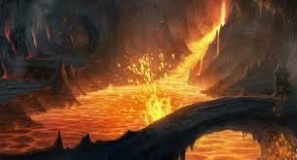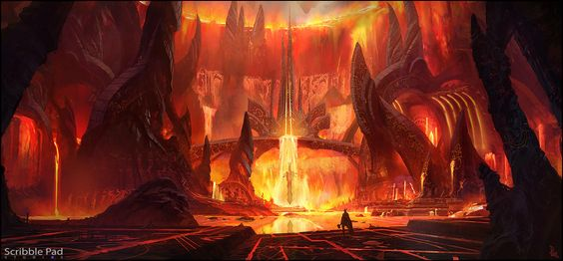Endroom: ein Phoenix-Ei auf einem Podest, diverse Federn rundherum, wenn sie nicht angreifen ist der Phoenix freundlich und lässt sie Federn nehmen, wenn sie angreifen wird der Phoenix aggressiv

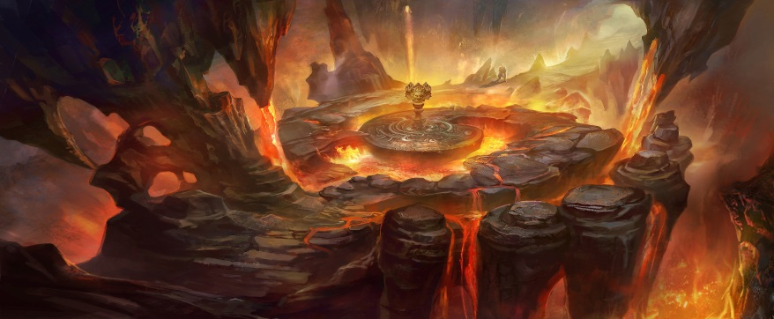

# Geschichte

Seid gegrüsst Rahasianer!

Der König der Bestien benötigt Eure Hilfe. Kreaturen des Feuers gelangen in letzter Zeit häufiger nach Unterstein. Geht dem auf den Grund, Ihr werdet fürstlich belohnt!

# Ablauf

* Treffen sich am Unterstein Hafen
* Gehen in Richtung Vulkan
* An Vulkan treffen sie auf 5 Höllenhunde 🡪 greifen die Gruppe an
* Sehen verkohlte Leichen, Tierkadaver etc.
* Hören ein lautes Gebrüll
* Sehen einen Höhleneingang
* Wenn sie die Höhle betreten wird’s warm

# Loot

* Vereinzelt Obsidian Splitter 🡪 10 Splitter 1 Obsidian Erz Wurf auf 20 Ü10 ab Ebene 1
* Rote Kristalle Wurf auf 20 Ü16 ab Ebene 2
* Schwerter neben verkohlten Skelleten
* Zum Schluss Phoenix Feder
* Am Ende noch 50-100 Rahs für jeden

# Kreaturen Aggressiv

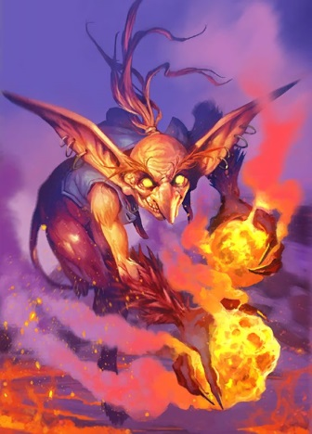

Ausdauer: 1  
Stärke: 2  
Trefferrate: 5  
Beweglichkeit: 4  
Intelligenz: 2  
Willenskraft: 1  
Geschicklichkeit: 2  
Widerstandskraft: 2  
Parrierwert: 1  
Blockwert: 1

Abbildung Feuergnom

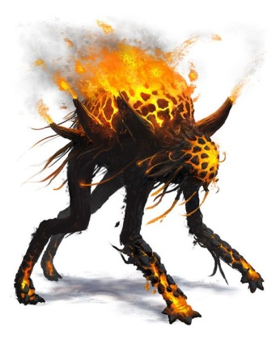

Ausdauer: 4  
Stärke: 4  
Trefferrate: 3  
Beweglichkeit: 4  
Intelligenz: 1  
Willenskraft: 1  
Geschicklichkeit: 3  
Widerstandskraft: 3  
Parrierwert: 1  
Blockwert: 2

Abbildung Läufer

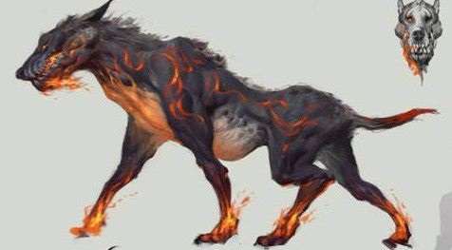

Ausdauer: 3  
Stärke: 3  
Trefferrate: 2  
Beweglichkeit: 5  
Intelligenz: 2  
Willenskraft: 1  
Geschicklichkeit: 2  
Widerstandskraft: 3  
Parrierwert: 2  
Blockwert: 1

Abbildung Lavahund / Tameable

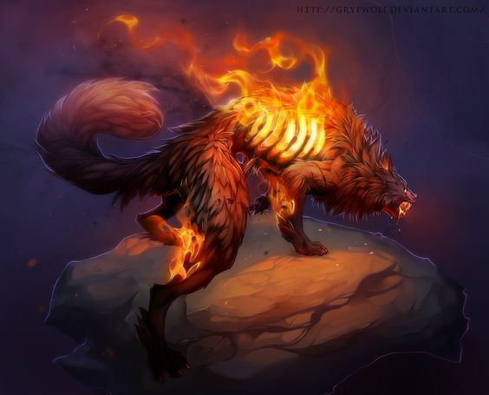

Ausdauer: 3  
Stärke: 4  
Trefferrate: 2  
Beweglichkeit: 5  
Intelligenz: 2  
Willenskraft: 1  
Geschicklichkeit: 2  
Widerstandskraft: 4  
Parrierwert: 2  
Blockwert: 1

Abbildung Feuerwolf

# Kreaturen Passiv

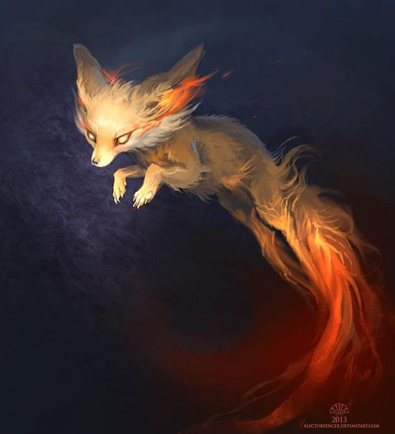

Abbildung Feuerfuchs / Tameable

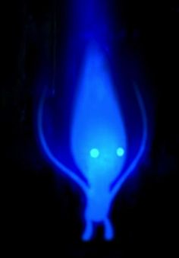

Abbildung Irrlicht

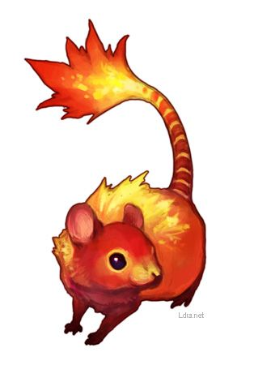

Abbildung Feuerratte / Tameable

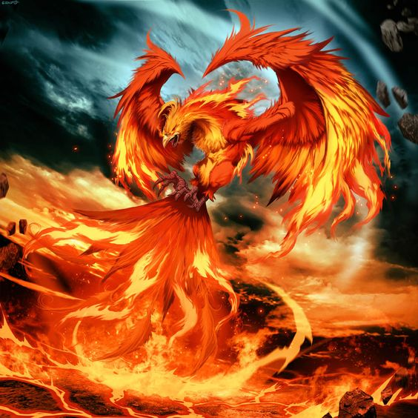

Ausdauer: 10   
Stärke: 10  
Trefferrate:4  
Beweglichkeit: 10  
Intelligenz: 4  
Willenskraft: 4  
Geschicklichkeit:3  
Widerstandskraft: 5  
Parrierwert: 4  
Blockwert: 4

Abbildung Phoenix(Evt. Zweiter Endboss)

# Bosse

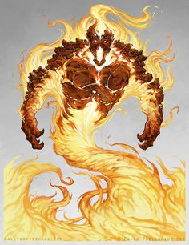

Ausdauer: 6 Beschreibung 2.5m gross  
Stärke: 3 man kann mit ihm sprechen  
Trefferrate: 3 erzürnt über die Tatsache,   
Beweglichkeit: 3 dass ein Feuerriese und Troll  
Intelligenz: 3 in seiner Höhle sind  
Willenskraft: 3  
Geschicklichkeit: 1  
Widerstandskraft: 4  
Parrierwert: 2  
Blockwert: 2

Abbildung Böser Feuergeist / Boss Ebene 1

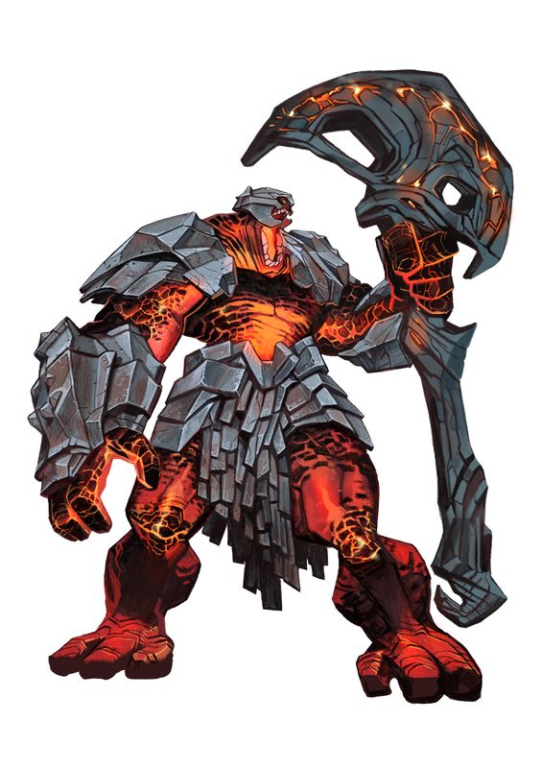

Ausdauer: 8 Beschreibung: 3m gross  
Stärke:7 spricht nicht, gibt nur laute   
Trefferrate: 2 von sich  
Beweglichkeit: 2  
Intelligenz: 1  
Willenskraft: 3  
Geschicklichkeit: 1  
Widerstandskraft: 5  
Parrierwert: 3  
Blockwert: 3

Abbildung Lavatroll/ Boss Ebene 2

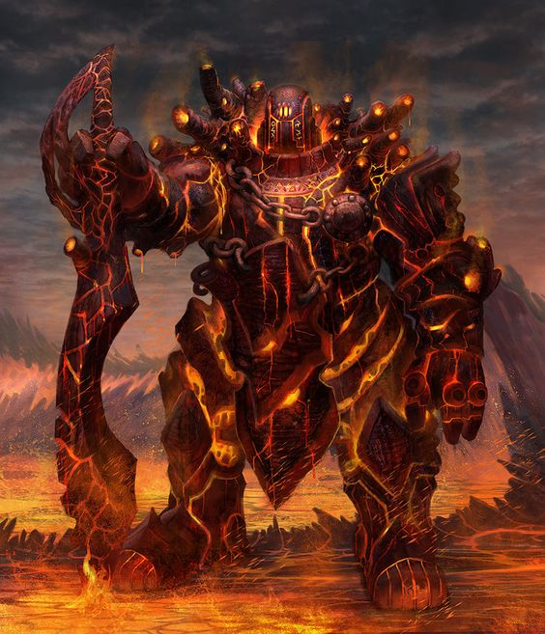

Ausdauer: 10 Beschreibung: 8m gross  
Stärke:10 spricht nicht, gibt nur laute   
Trefferrate:3 von sich  
Beweglichkeit: 1  
Intelligenz: 2  
Willenskraft: 4  
Geschicklichkeit: 1  
Widerstandskraft: 5  
Parrierwert: 5  
Blockwert: 5

Abbildung Feuerriese/Endboss Ebene 3